第１０章　　　商業・貿易・サービス業

卸売業

年間商品販売額は「食料・飲料卸売業」が最多

平成28年経済センサス‐活動調査(産業別集計)によると、卸売業の事業所数は２万5,998事業所(全国第２位、全国に占める割合は9.4％)、従業者数は33万9,901人(同第２位、同11.0％)、年間商品販売額は45兆9,619億円(同第２位、同11.3％)となっています。日本標準産業分類小分類別の年間商品販売額では、「食料・飲料卸売業」(５兆5,333億円、構成比12.0％)が最も多く、次いで「化学製品卸売業」(５兆33億円、同10.9％)、「電気機械器具卸売業」(４兆8,323億円、同10.5％)の順となっています。



業種別年間商品販売額(卸売業小分類 上位10業種)

[大阪府統計年鑑　第10章1表より]

小売業

年間商品販売額は「各種食料品小売業」が最多

平成28年経済センサス‐活動調査(産業別集計)によると、小売業の事業所数は４万8,673事業所(全国第２位、全国に占める割合は6.0％)、従業者数は42万3,961人(同第２位、同6.7％)、年間商品販売額は９兆7,312億円(同第２位、同7.1％)となっています。日本標準産業分類小分類別の年間商品販売額では、「各種食料品小売業」(１兆4,444億円、構成比14.8％)が最も多く、次いで「百貨店，総合スーパー」(１兆2,996億円、同13.4％)、「自動車小売業」(8,966億円、同9.2％)の順となっています。



業種別年間商品販売額(小売業小分類 上位10業種)

[大阪府統計年鑑　第10章1表より]

貿易

大阪税関管内の通関実績は、2,185億円の輸入超過

　平成29年の大阪税関管内(大阪府・京都府・和歌山県・奈良県・滋賀県・福井県・石川県・富山県)の通関実績では、輸出総額10兆8,702億円(前年比12.9％増、うち大阪府９兆7,897億円)、輸入総額11兆887億円(同12.5％増、うち大阪府10兆1,427億円)となっており、輸出入差引額は2,185億円の輸入超過となっています。国別では、中国が輸出で３兆263億円、輸入で４兆263億円と、最も多くなっています。

国別輸出入額(大阪税関管内)(平成29年)



[大阪府統計年鑑　第10章11表より]

サービス業

平成29年特定サービス産業実態調査によると、「対事業所サービス業(ソフトウェア業、広告業、情報処理・提供サービス業等)」の事業所数は、「ソフトウェア業」が2,564事業所で最も多く、「対個人サービス業(冠婚葬祭業、公園,遊園地・テーマパーク業、教養・技能教授業等）」では、「教養・技能教授業」が5,195事業所で最も多くなっています。

また、年間売上高では、「対事業所サービス業」の「ソフトウェア業」が１兆2,109億円で最も多く、平成27年に比べ710億円(平成27年比6.2％)増加しました。一方、「産業用機械器具賃貸業」は2,865億円で平成27年に比べ664億円(平成27年比18.8％)減少しました。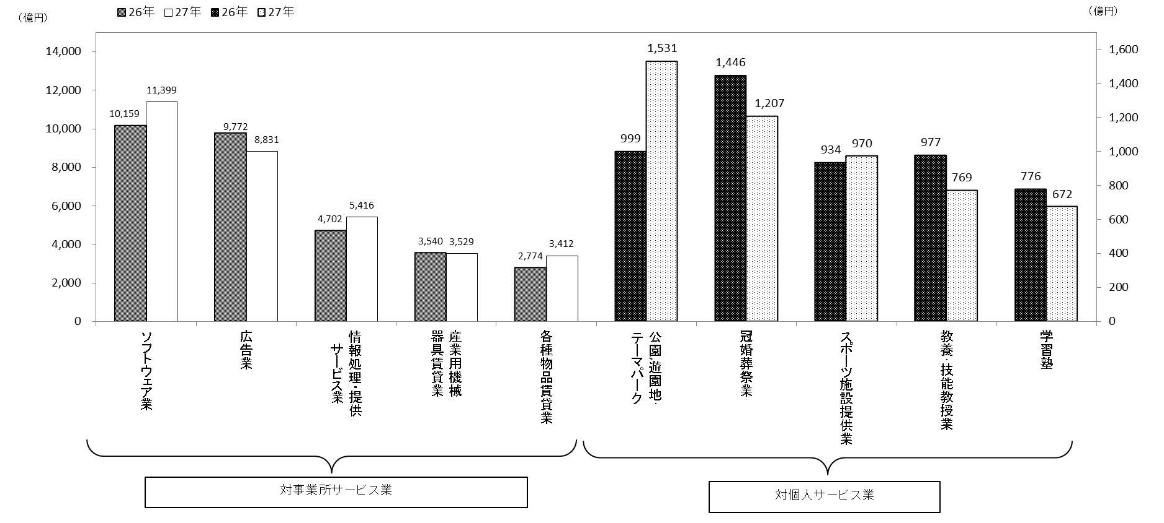

「対個人サービス業」では、「公園,遊園地・テーマパーク」が1,707億円で最も多く、平成27年に比べ176億円（平成27年比11.5％）増加しました。

[大阪府統計年鑑　第10章16表より]

対個人サービス業

（年間売上高）

対事業所サービス業

（年間売上高）

